# **LAB 4. Tích hợp Domain vào Sophos UTM**

Bước 1: Khởi động và kiểm tra các máy Domain Controller và Firewall Sophos UTM đã hoạt động ổn định chưa. Kiểm tra và đặt mật khẩu cho tài khoản Administrator trên máy Domain Controller nếu chưa thiết lập mật khẩu.

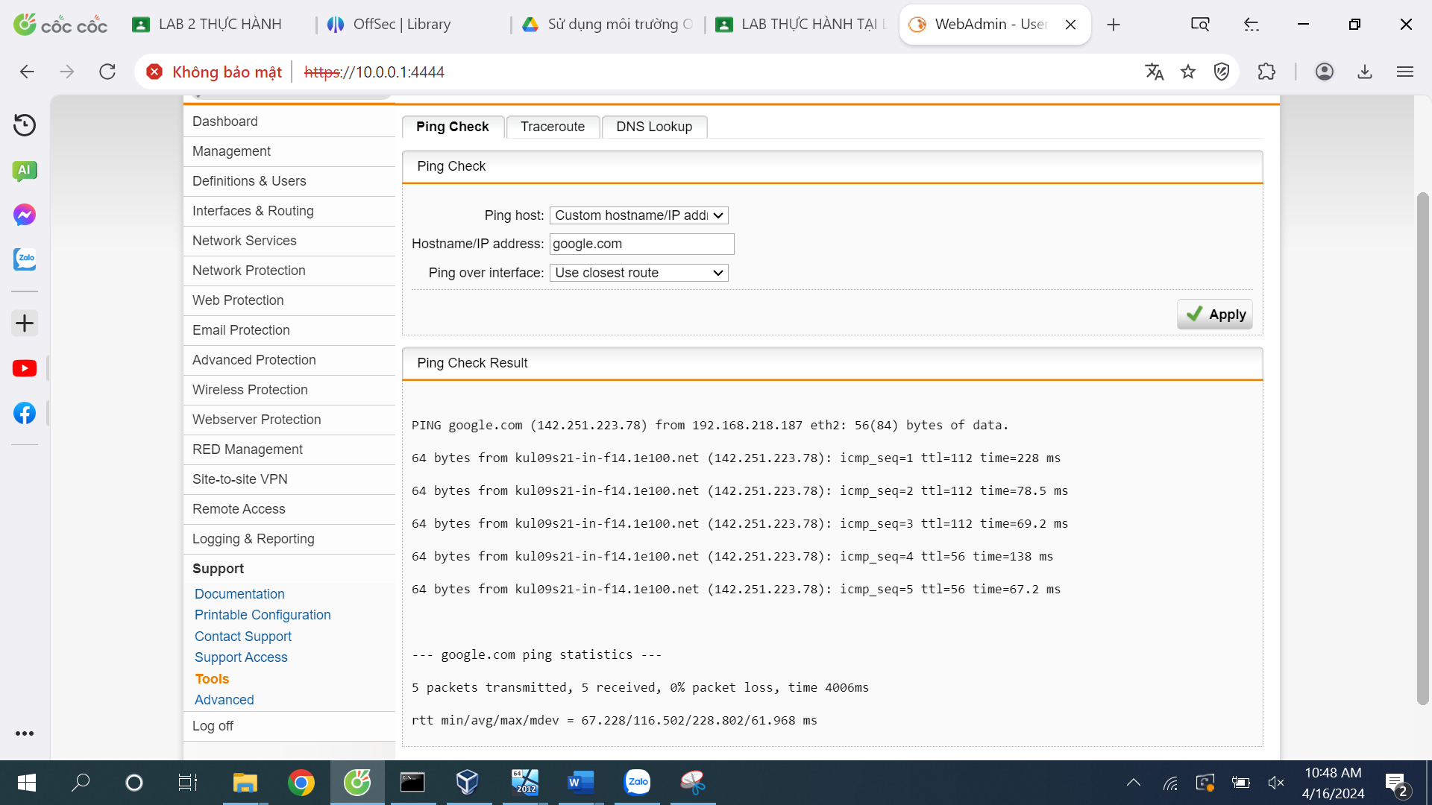

Bước 2: Kết nối vào WebAdmin của Firewall Sophos UTM. Vào Definitions &Users > Authentication Services > Chọn Server > Chọn New Authentication Server...

Bước 3: Tại mục Backend, chọn Active Directory

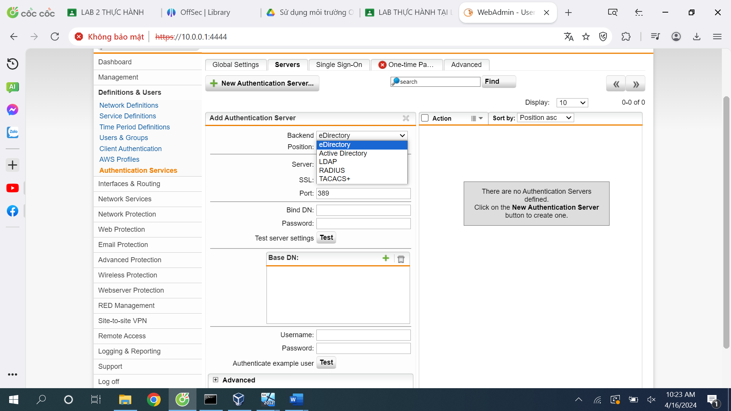

Bước 4: Tại phần Server, chọn và nhập thông tin Domain Controller

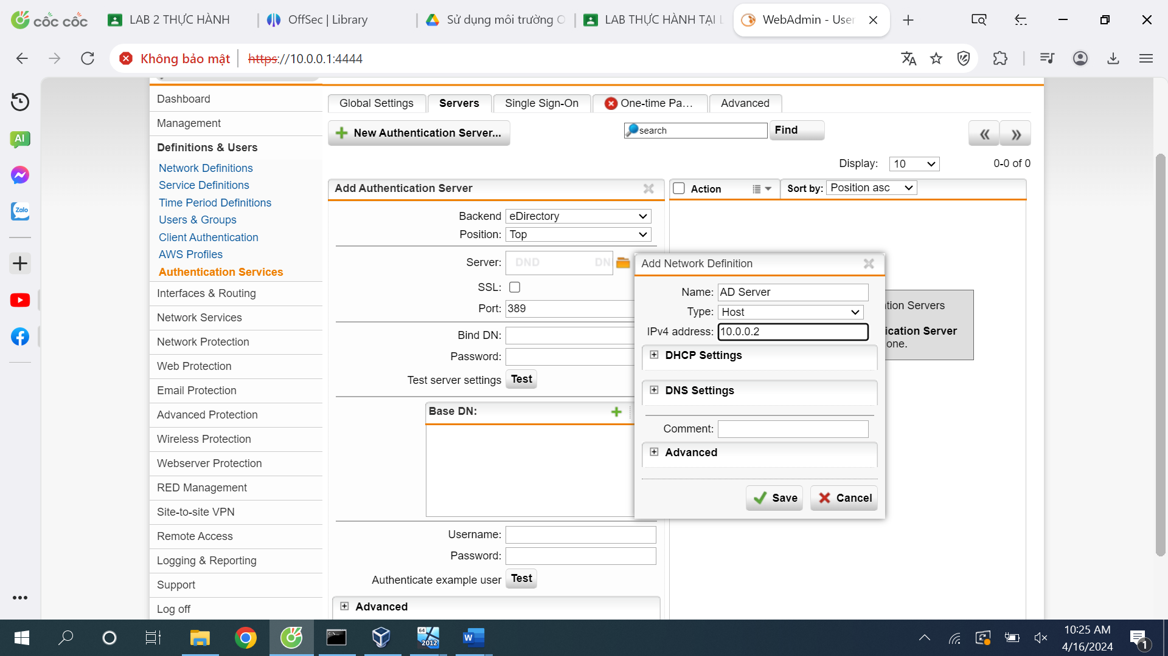

Bước 5: tại trường Bind DN, nhập thông số cấu hình như sau ứng với domain uit.local đã thiết lập.

CN=administrator,CN=Users,DC=uit,DC=local

Bước 6:nhập mật khẩu tài khoản Administrator trên máy DC và nhấn Test để kiểm tra. Nếu kết quả Server test passed là thành công.

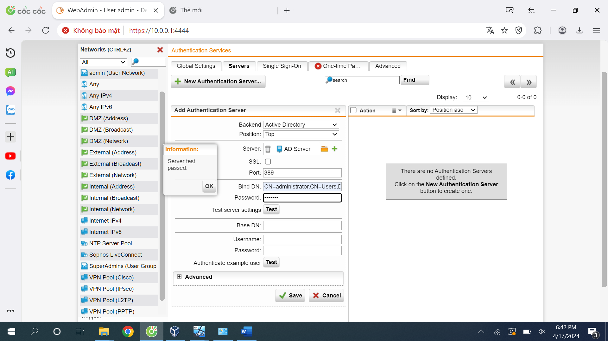

Bước 7: Chọn Save để lưu lại cấu hình. Kết quả sau khi thiết lập như sau:

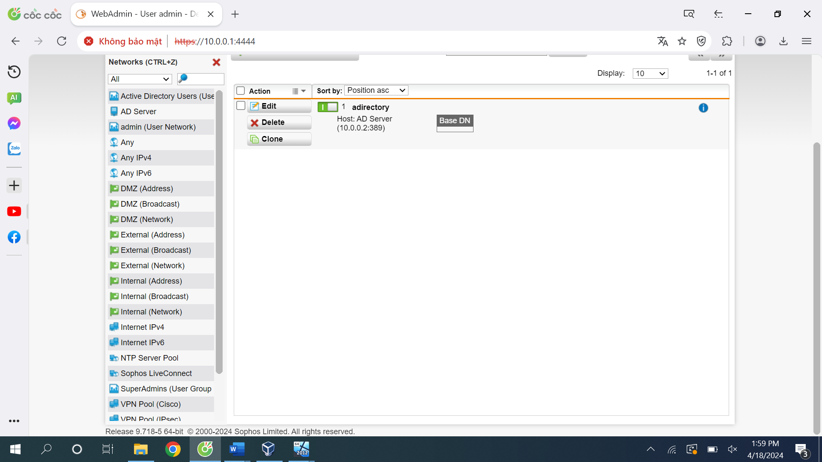

Bước 8: Tạo 2 user mới trên Domain tại máy Domain Controller.

Vào Start > Administrative Tools > Active Directory Users and Computers

Tạo 2 user tương ứng với thông tin của 2 sinh viên, tên đăng nhập là tên sinh viên. Ví dụ, tạo 2 user a và b cho Nguyễn Văn A và Nguyễn Văn B

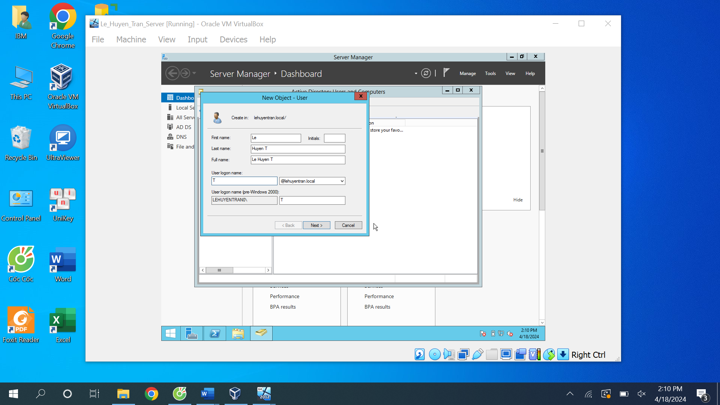

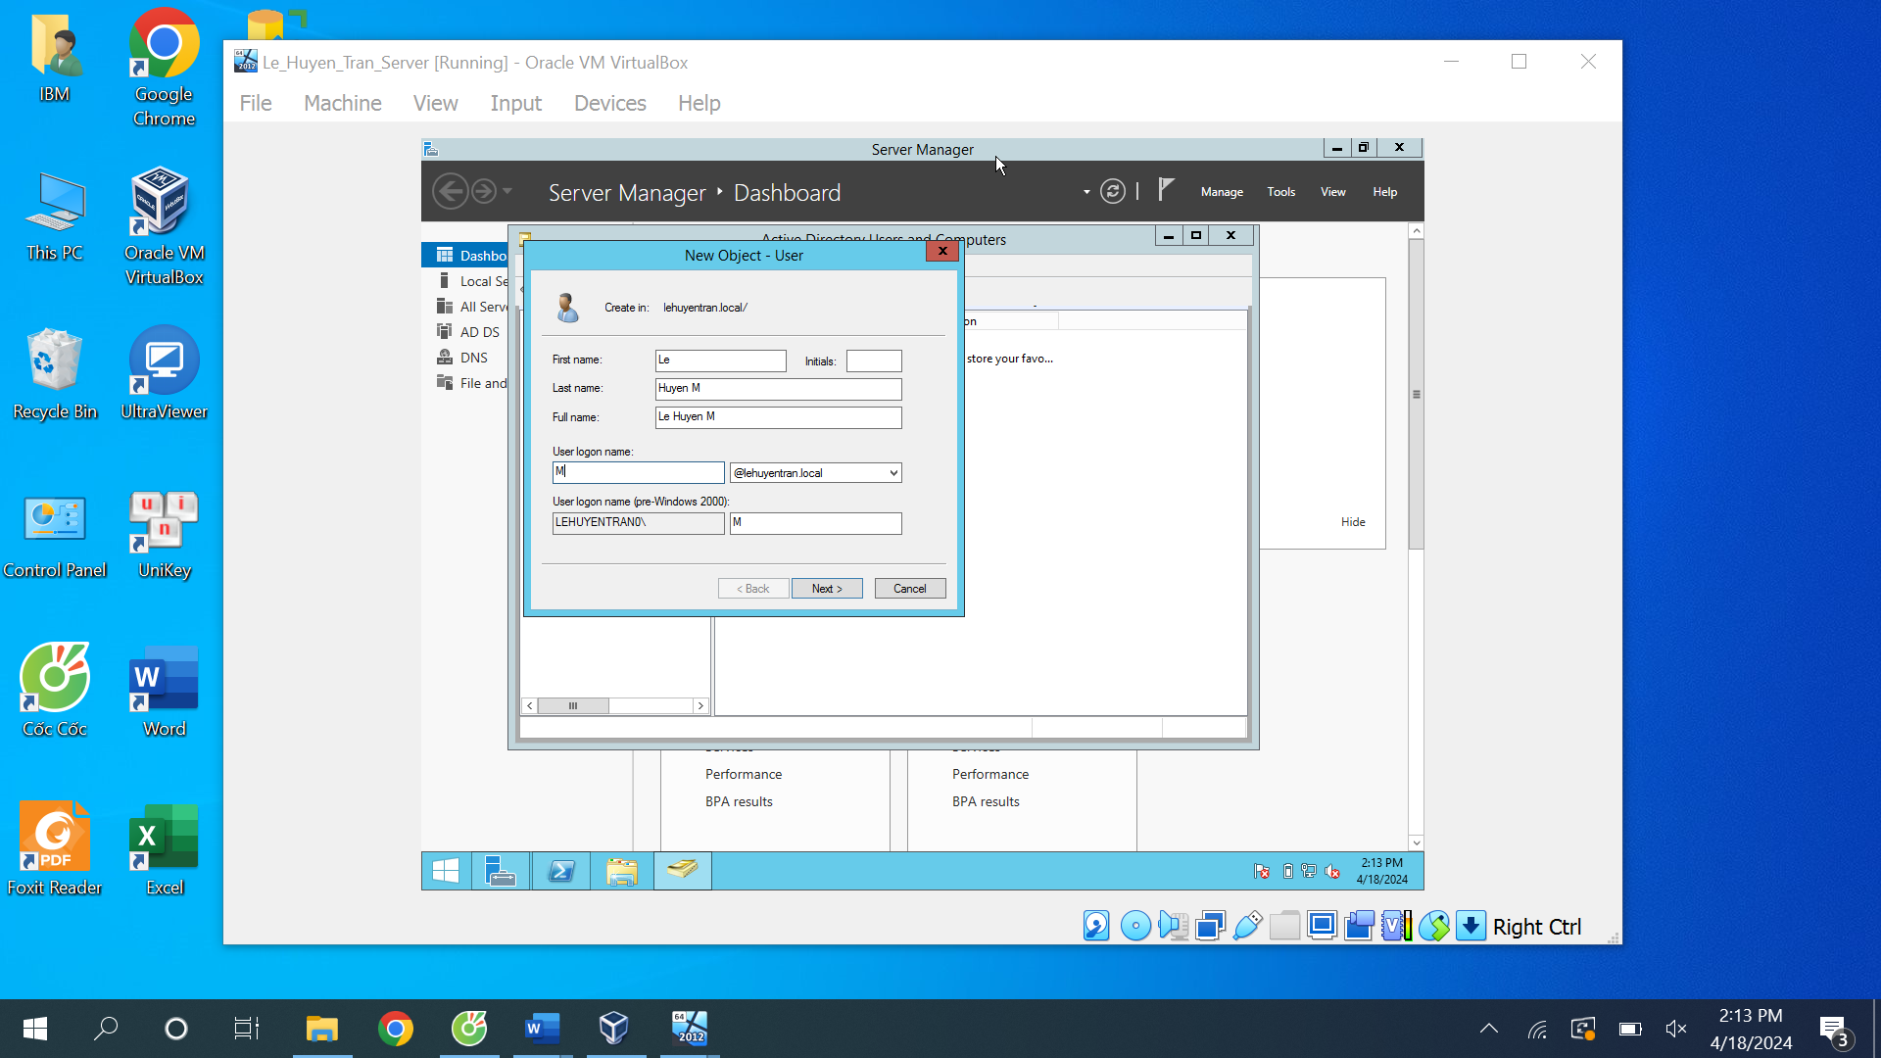

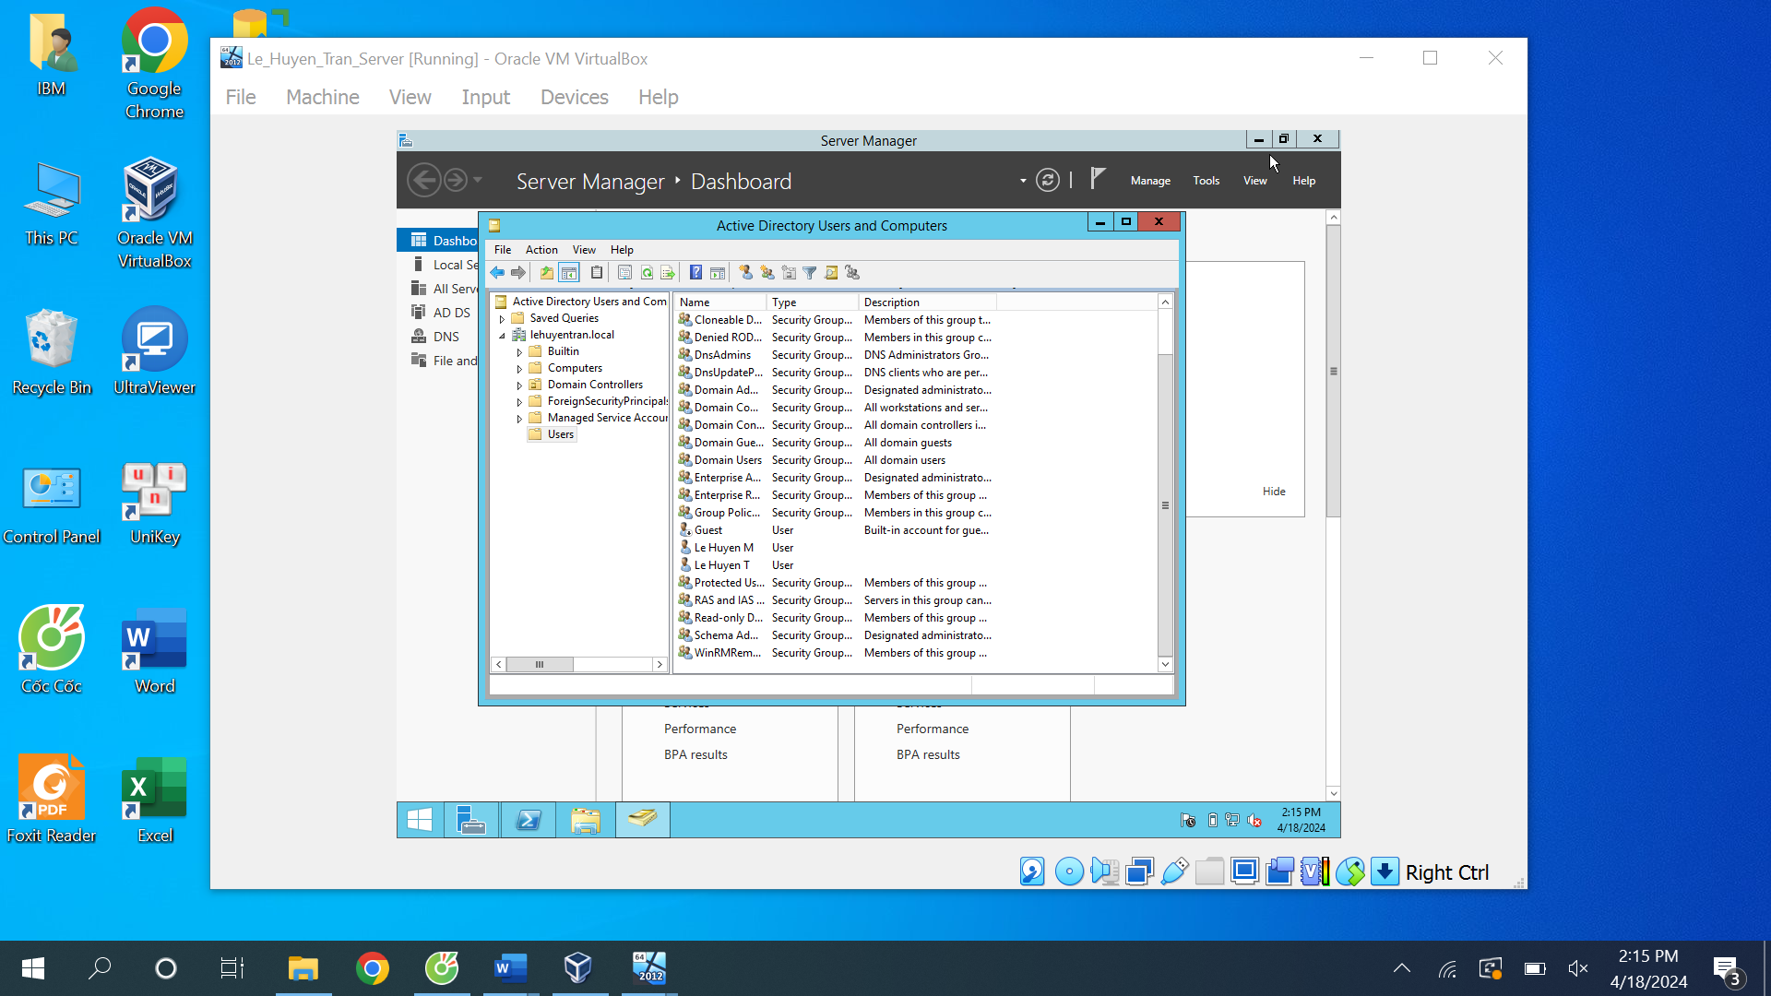

Bước 9:Thiết lập Proxy Server cho domain. Tại Domain Controller: Vào User Configuration > Windows Settings > Internet Explorer Maintenance > Connection

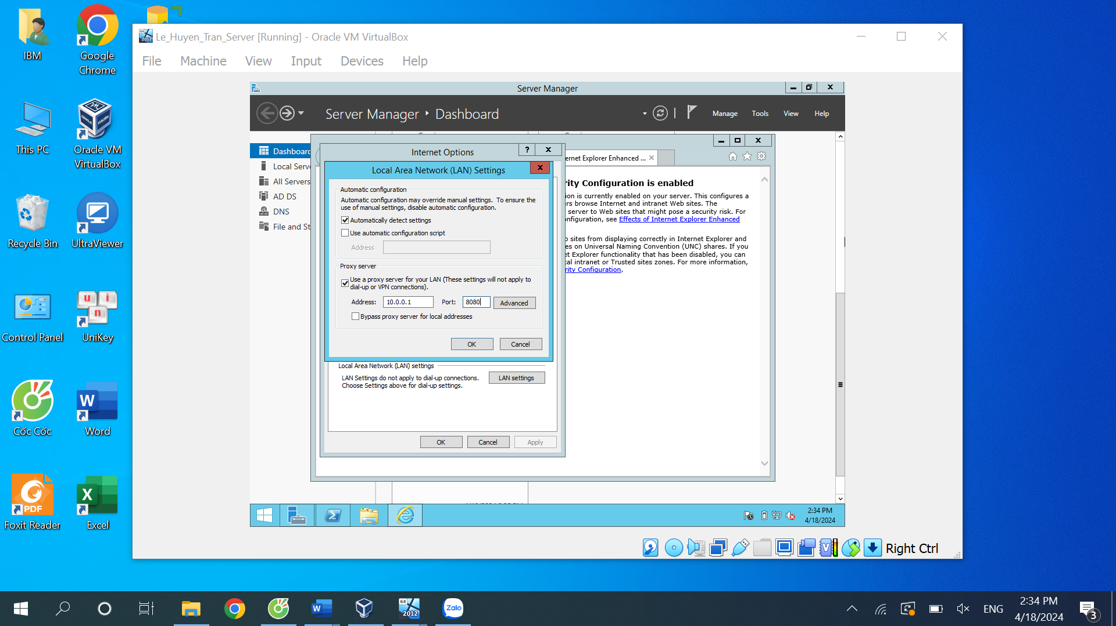

Bước 10: Cập nhật lại Group Policy setting

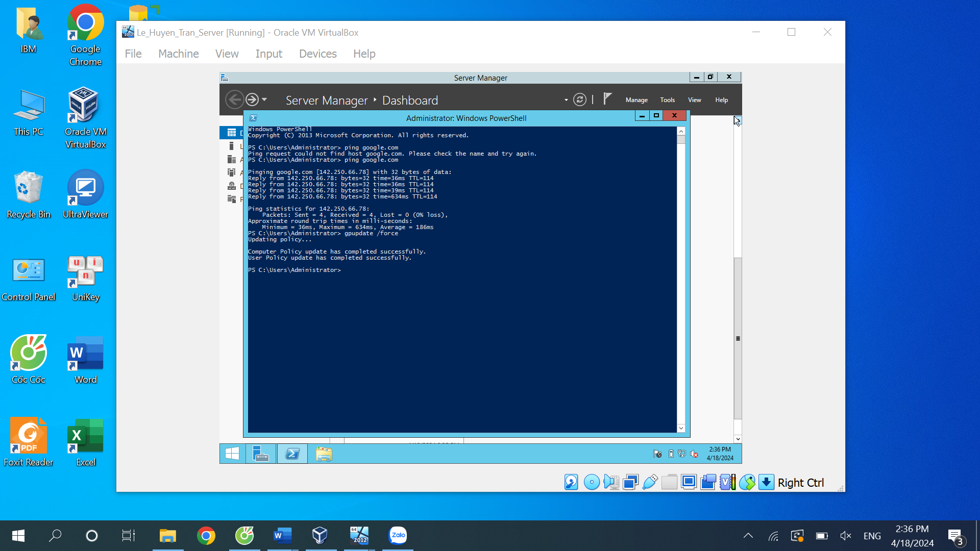

Bước 11: Tại WebAdmin của Firewall Sophos UTM, chọn Authentication Services > chọn Tab Global Settings

Chọn Create users automatically và End-User Portal và Apply như sau:;

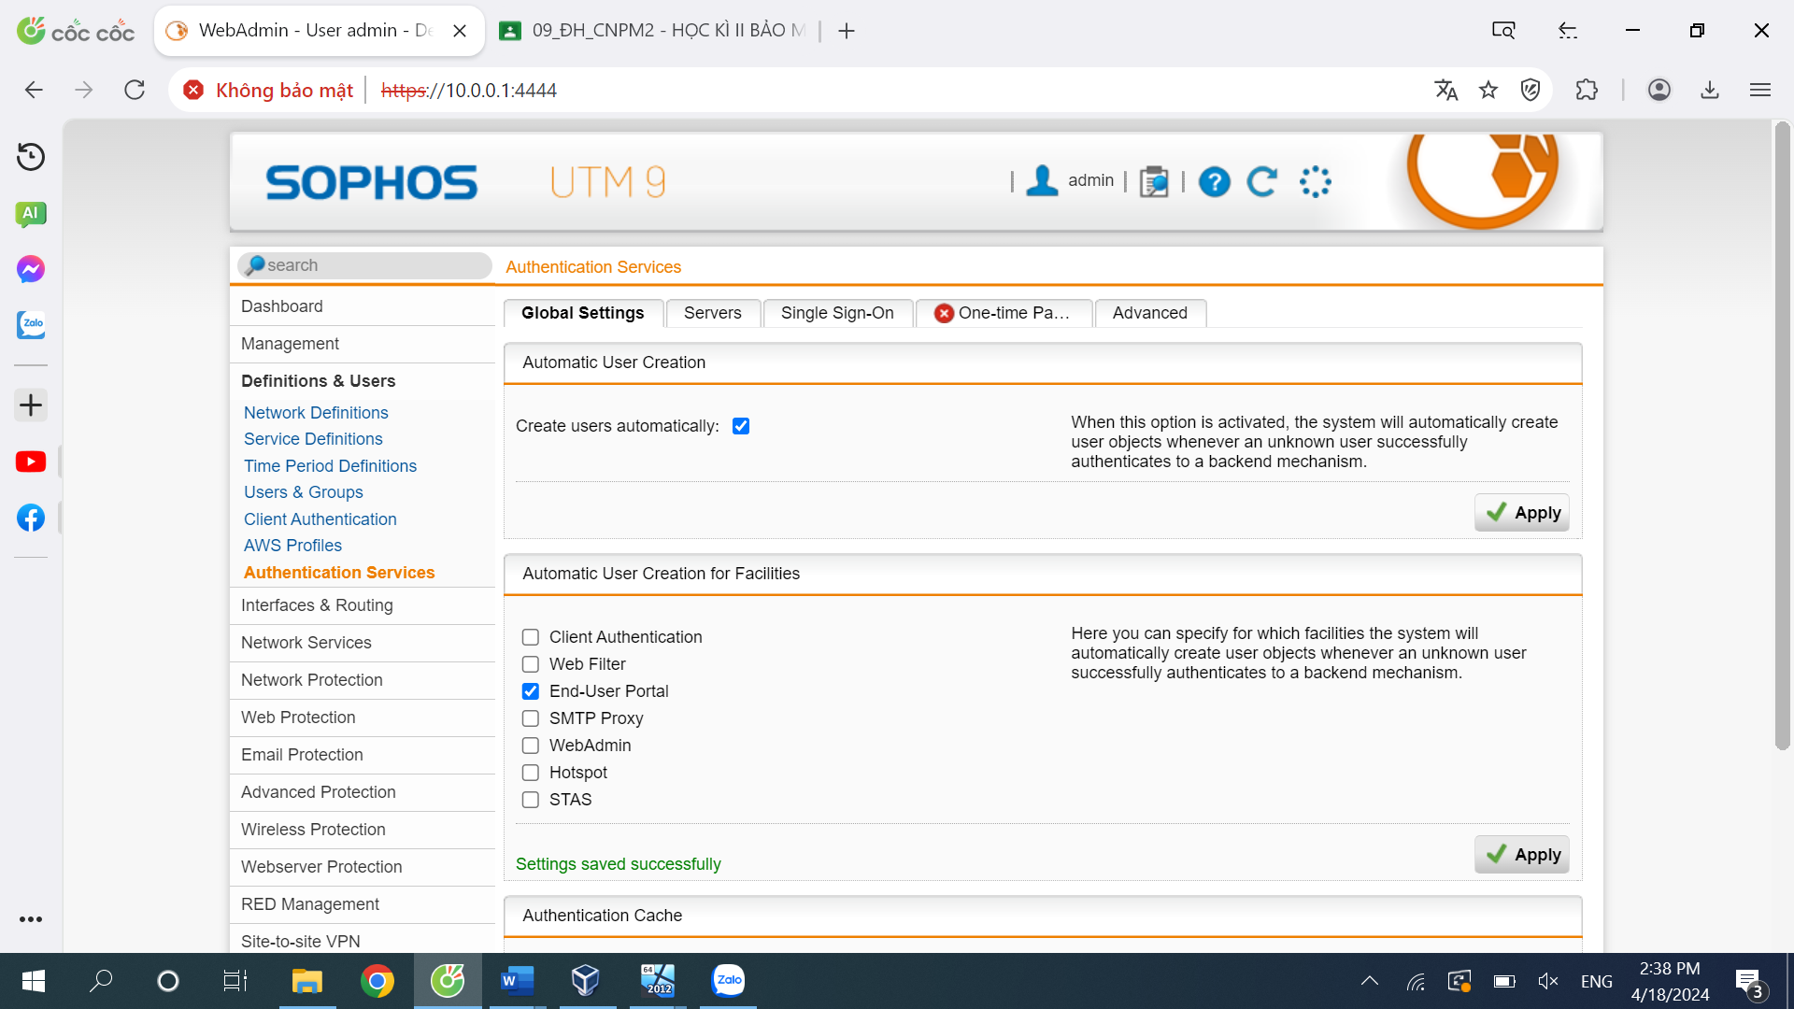

Bước 12: Chọn Authentication Services > chọn Tab Advanced.

Tại phần Prefetch Directory Users > chọn

Tiếp theo chọn Users và kéo 2 user đã tạo ở bước 9 vào phần DND bên dưới.

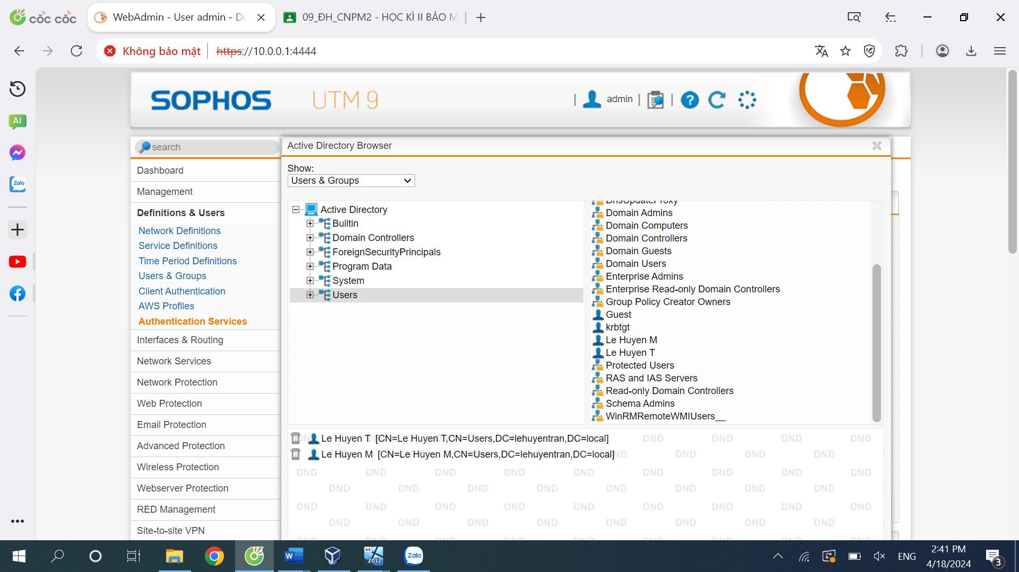

Bước 13: Chọn Enable backend sync on login và nhấn Apply để áp dụng.

